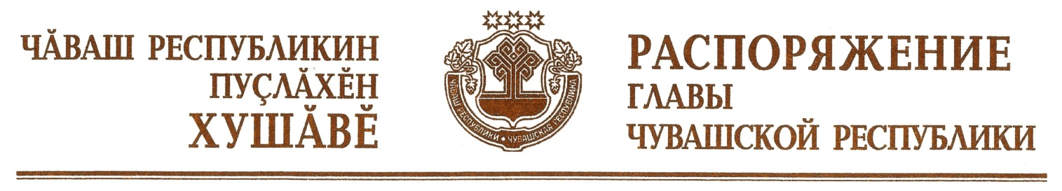

Вывести из состава Комиссии при Главе Чувашской Республики по формированию и подготовке резерва управленческих кадров Чувашской Республики, утвержденного распоряжением Главы Чувашской Республики от 13 февраля 2018 г. № 44-рг (с изменениями, внесенными распоряжениями Главы Чувашской Республики от 29 ноября 2018 г. № 550-рг, от 4 февраля 2019 г. № 42-рг, от 16 июля 2019 г. № 287-рг, от 15 апреля 2020 г. № 165-рг, от 27 мая 2020 г. № 245-рг, от 26 августа 2020 г. № 397-рг, от 30 сентября 2020 г. № 460-рг, от 18 ноября 2020 г. № 577-рг), Салаеву А.Л. и ввести:

Степанова В.Г. | – | заместителя Председателя Кабинета Министров Чувашской Республики – министра здравоохранения Чувашской Республики.

Глава
Чувашской Республики О.Николаев

г. Чебоксары
20 октября 2021 года
№ 562-рг

